◆集合場所までのアクセス

阿波おどり会館
〒770－0904 徳島市新町橋2丁目20番地
TEL 088－611－1611
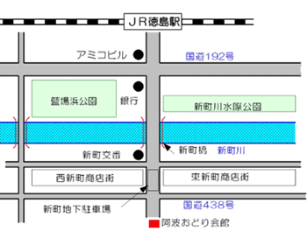
ＪＲ・バスでお越しの方

ＪＲ徳島駅から新町橋通りを眉山、新町橋
方面にまっすぐ歩けば、徒歩約10分で
阿波おどり会館に到着します。

お車でお越しの方

鳴門ICから約30分、徳島ICから約20分
で到着します。

駐車場のご案内

・会館駐車場 （26台）
※車高1.55m以内の乗用車タイプに限る
・徳島市新町地下駐車場（133台）
※阿波おどり会館まで徒歩3分

＊その他、周辺に民間駐車場あり

◆参加申し込み

申込み先
徳島ＬＥＤアートフェスティバル実行委員会事務局（徳島市経済部経済政策課内）
ＦＡＸ ： 088－621－5196
Ｅ-mail ： keizai_seisaku@city.tokushima.lg.jp

申し込み記入欄に必要事項を記入し、FAX、e-mailでお申し込みください。
電話番号は、昼間連絡の取れる番号をご記入ください。
いただいた個人情報の取り扱いについては十分留意し、他の目的には使用しません。

申込締切日 第1回 6月28日（木）、第2回 7月19日（木）
＊ただし、定員（各回２０人）となり次第、締め切ります。定員を超えて申し込みがあった際には、キャンセル待ちの受付とし、その旨ご連絡します。お早めのお申し込みをお願いします。
申し込み記入欄
お名前 | ご所属等
ご住所
TEL | Ｅ-mail

